

|  |
| --- |
| **基于vue的校园二手交易app的设计**  **--以广东海洋大学为例** |

|  |
| --- |
| Design of Campus Second-Hand Trading APP Based on Vue – Take An Example of Guangdong Ocean University |

|  |  |  |  |  |  |  |
| --- | --- | --- | --- | --- | --- | --- |
| 学生姓名 | 周悦欣 | 学号 | | 201611921835 | | |
| 所在学院 | 数学与计算机学院 | | 班级 | | | 计数1168 |
| 所在专业 | 信息与计算科学 | | | | | |
| 申请学位 | 理学学士 | | | | | |
| 指导教师 | 周永雄 | | 职称 | | 讲师 | |
| 副指导教师 |  | | 职称 | |  | |
| 答辩时间 | 2020年 6 月 6 日 | | | | | |

# 摘要

海大二手交易app是为海大学子提供二手闲置物品交易服务的平台，通过观察校园生活中同学们对物品的处置，本着物尽其用，各有所得的理念制定了设计并开发本app的目标。从而可以让同学们在本app上发布自己想要转手的闲置物品，也可以让有需要的同学在本app上联系物品发布者，获取所需要的物品。

本设计是通过分析校园现象定义需求，再对需求设计做可行性分析，确认功能需求之后再确认实现这些功能所需要的技术系统，继而对app页面布局做详细设计和功能实现。本设计是用vue框架实现界面展示和用户交互，用nodeJS实现前端与数据库的交互，用mongodb实现数据存储。

本论文在撰写的过程中，用理论知识论述了该二手交易app的实现所需要的技术，配合本设计实现的效果图像和实现流程的表述，以期达到对实现全栈开发的流程和对vue框架及所需相关技术有更深入的掌握和应用。

关键词：二手交易app；vue；物品；展示

# **ABSTRACT**

*GDOU Second-Hand Trading APP* is a platform for student who is studying in Guangdong Ocean University to provide transaction services. By observing the way students dispose of things in campus life, and on the basis of the idea that everything works and everyone can get what they want, I set the goal of designing and developing this app. In this way, students can post the idle items they want to sell, and those in need can also contact the seller on the app to trade.

This design is to define the needs by analyzing the campus phenomenon, then do the feasibility analysis to the requirement design. After confirm the functional requirements, it dentifies the technical systems required to implement these functions. Finally, I designed the page layout of the app in detail and realized the functions. Through the use of *vue framework*, the design realizes the interface display and man-machine interaction. The design uses *mongodb database* to store data. And through the use of *nodeJS language*, the design realizes the interaction between the front end and the database.

In the process of writing the thesis, the design introduce the technology needed to implement the app with theoretical knowledge. With the renderings of the app and the description of the implementation process, I want to achieve a deeper understanding of the process of implementing full stack development and the use of the vue framework and related technologies required.

**Key words**: Second-Hand Trading APP; vue; goods; show

**基于vue的校园二手交易app的设计**

**--以广东海洋大学为例**

信息与计算科学，201611921835，周悦欣

指导教师：周永雄

# 1 导言

在校期间，不少同学都会有一些需要处置的闲置物品；在毕业季，毕业生要处理大学期间用过而且没有损坏但是带不走的物品。所以校园二手交易平台正是大学生所需要的。通过本app，海大学子可以在本平台自由出售和购买商品，再通过线下交易的方式，既可以解决广大学生无处安放的闲置物品，又可以让毕业生们不为“搬走费事，丢弃浪费”而感到苦恼。海大二手交易针对的是海大的学生，通过此平台海大学子能够尽快找到适合自己还物美价廉的物品。

本设计说明书通过需求分析，实现了功能模块的概要设计之后，再通过画流程图的方式实现app业务流程的设计，之后设计了数据模型，最后再做各个功能模块的详细设计以及编码实现。

本app开发是基于vue框架开发的webapp，其相关开发工具在window10运行，前期测试在chrome和firefox浏览器。本app开发所使用到的工具有：vsCode、mongdb数据库管理工具、Robo 3T数据可视化工具、NPM包管理工具。所使用到的开发技术有：html语言、JavaScript语言、vue框架、nodeJS语言。HTML不是一种编程语言，而是一种标识性语言，是一门由一些标签组成的用来制作网页的语言。HTML语言是可以跨平台的，且支持不同数据格式的文件嵌入。JacaScript是一种解释性脚本语言，它可以直接嵌入HTML页面，在绝大多数浏览器的支持下，可以在windows、mac、linux系统上运行，主要用来向HTML页面添加交互行为，也可以实现web页面的人机交互。vue是一个用JavaScript写的库，是一个MVVM渐进式框架，MVVM是vue的设计模式，在vue框架中数据会自动驱动视图[6]。JavaScript是一门脚本语言，它需要一个运行环境。nodeJS封装了一些i/o的线程池管理和网络的i/o操作，可以控制系统文件的读写和监听网络的输入输出，所以nodeJS又可被单纯的认为是一个可以运行JavaScript的服务器[5]。nodeJS可用来做服务器[12]、移动端混合应用、移动端原生应用[4]。

# 2 app的概要设计与业务流程设计

# 2.1 app的概要设计

由图2.1可见，本app需要实现的七个功能模块为：注册登录、商品列表、商品详情、卖闲置、买卖家信息页、聊天、用户中心。

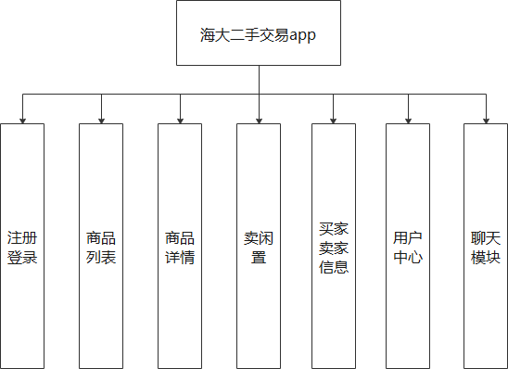

图3.1 “海大二手交易app”概要设计

在注册登录模块，用户通过学号、手机号、手机验证码注册并输入新密码成为平台用户；通过学号或手机号、密码登录到本app，从而进行商品浏览或者商品上传等操作；当用户忘记密码时，可通过注册手机的手机验证码的方式进行密码重置。在商品列表模块，针对卖家宿舍所在区域的不同以标签切换的方式展示商品列表。在商品详情模块，展示了商品的照片、新度、卖家转手原因、卖家名字、卖家所在区域、商品价格；在卖闲置模块，卖家可通过上传照片、编辑商品标题、价格、所在区域、转手原因、商品详情进行商品的发布。在买卖家信息模块，展示了用户的学号、所在区域、所在宿舍，以及用户以往交易过的商品所产生的评价记录。在聊天模块，买家在有意愿与卖家做交易时，可通过聊天功能，与卖家协商好交易时间与交易地点等信息。在用户中心模块，用户可查看个人已买、已卖、正在售卖、正在交易的商品；可对已买商品做评价操作，对正在售卖商品做编辑操作。

## 2.2 app业务流程

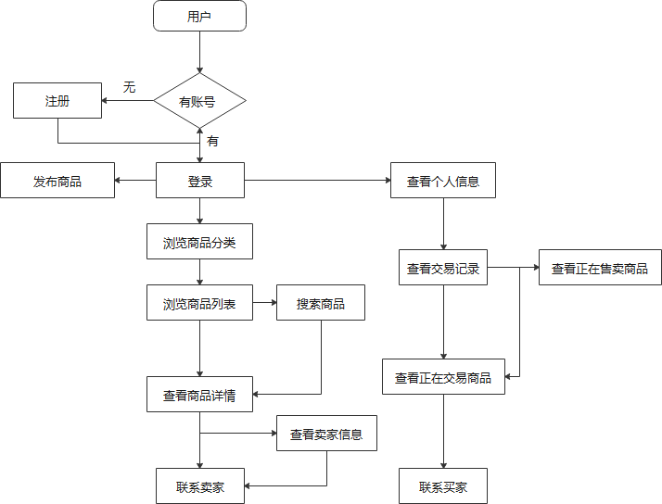

图2.2 “海大二手交易app”业务流程图

# 3 数据模型设计

本app的数据模型设计通过E-R图来描绘数据。

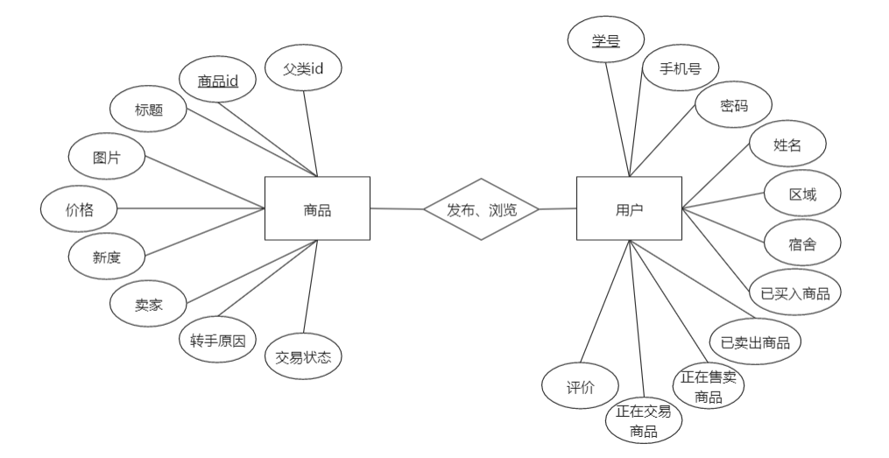

## 3.1 用户管理表

表3.1 用户管理表

|  |  |  |  |
| --- | --- | --- | --- |
| **字段名** | **类型** | **说明** | **是否允许为空** |
| id | String | 用户id | 否 |
| xuehao | Number | 学号 | 否 |
| mobile | Number | 手机号 | 否 |
| password | String | 密码 | 否 |
| isBuyed | Array | 已买入商品signId | 是 |
| isSelled | Array | 已卖出商品signId | 是 |
| sellNow | Array | 正在售卖商品signId | 是 |
| changeNow | Object | 正在交易商品 | 是 |
| collect | Array | 收藏 | 是 |

## 3.2 分类表

表3.2 分类表

|  |  |  |  |
| --- | --- | --- | --- |
| **字段名** | **类型** | **说明** | **是否允许为空** |
| signId | String | 分类id | 否 |
| parentId | String | 父级id | 否 |
| text | String | 标题 | 否 |
| imgUrl | String | 图片 | 否 |

## 3.3 商品信息表

表3.3 商品信息表

|  |  |  |  |
| --- | --- | --- | --- |
| **字段名** | **类型** | **说明** | **是否允许为空** |
| signId | String | 分类id | 否 |
| parentId | String | 父级id | 否 |
| title | String | 标题 | 否 |
| new | String | 几成新 | 否 |
| newCode | Number | 几成新Code | 否 |
| address | String | 区域 | 否 |
| addressCode | Number | 区域Code | 否 |
| price | String | 价格 | 否 |
| img | String | 图片 | 否 |
| xiangqing | String | 商品详情 | 是 |
| sellPeaple | String | 卖家 | 否 |
| sellPeapleId | String | 卖家id | 否 |
| sellReason | String | 转手原因 | 否 |
| selled | Number | 交易状态 | 否 |

## 3.4 用户表

表3.4 用户表

|  |  |  |  |
| --- | --- | --- | --- |
| **字段名** | **类型** | **说明** | **是否允许为空** |
| sellPeaple | String | 用户名 | 否 |
| sellPeapleId | String | 用户id | 否 |
| xuehao | String | 学号 | 否 |
| address | String | 区域 | 否 |
| sushe | String | 宿舍 | 是 |
| pingLun | Array | 评价 | 是 |

## 3.4 聊天记录表

表3.4 聊天记录表

|  |  |  |  |
| --- | --- | --- | --- |
| **字段名** | **类型** | **说明** | **是否允许为空** |
| id | Number | 买家id | 否 |
| sellPeapleId | Number | 卖家id | 否 |
| list | Array | 对话内容 | 否 |

## 4 app的详细设计与实现

### 4.1 注册登录页

只有通过注册功能才能成为本平台用户，注册成功之后页面自动切换到个人信息填写页面，个人信息填写提交成功之后页面自动切换到登录页面，当用户在登录时忘记密码，可点击登录页的忘记密码，跳转至忘记密码页面，通过短信验证码的方式实现密码的重新设置。注册功能[13]的实现流程为：

1、后台随机生成一个4位的数字串构造验证码；

2、当用户点击“发送验证码”按钮时，后台获取手机号，并且使用接口向短信平台发送手机号和验证码，然后短信平台再把验证码发送到该手机号上；

3、将验证码、操作时间存入Session中，作为后面验证使用；

4、当用户点击‘注册’按钮时，接收用户填写的学号、手机号、验证码、密码；

5、后台对比提交的验证码与Session中的验证码是否一致，同时判断提交动作是否在有效期内；

6、验证码正确且在有效期内，请求通过，将对应的字段加密后写入数据库的user表中。

登录功能的实现流程为：

1、前端获取用户输入的账号和密码，将账号和密码加密，发送请求；

2、后台接收到前端传入的数据，比较数据库中user表的xuehao字段或者mobile字段，判断该账户是否存在，再判断加密后的密码与对应数据是否一致；判断通过则做相应以及返回token；

3、前端获取后台响应，并将token存储在本地，用于做部分接口调用权限判断。

注册登录页面使用 vant 的 Tab标签切换和 Form表单组件实现页面的UI设计，以及利用 Field组件提供的rules属性实现规则校验实现必填项的输入判断。

### 4.2 首页

首页由三部分内容组成，第一部分是由海大四张风景图构成的轮播图，彰显海大风采；第二部分是交易商品的四个总分类：图书、生活百货、饰品、食物，这四类都是大学生活中常见到的闲置物品或者生活用品，点击各图标，都可跳转到对应分类页面；第三部分是各大类别的最新发布商品展示，点击商品可跳转到各商品的详情页面。

首页使用 vant 的 Swipe轮播组件、Grid宫格组件和 Layout布局组件实现页面的UI设计，以及利用 iconfont框架的icon图标做页面展示。

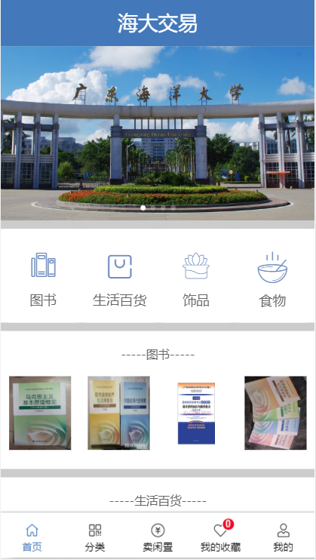

图5.7 “海大二手交易app”首页界面图

### 4.3 分类页

分类页使用vant框架的TreeSelect分类选择组件实现页面的UI设计，由图5.8可见，可以通过点击左侧分类导航栏实现右侧不同商品子类别的显示，点击不同的商品子类别，可跳转至对应的商品列表。

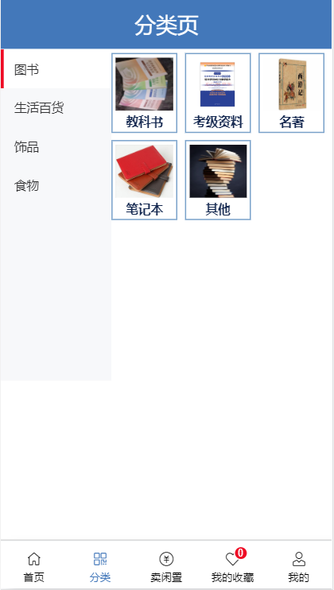

图5.8 “海大二手交易app”分类页界面图

### 4.4 商品列表页

在分类页面点击不同的商品子类可进入对应商品列表页面。当点击返回按钮时可以返回上一个访问页面；中间显示当前页面商品所属子类；当点击搜索按钮时可跳转至搜索页面；当点击默认按钮时弹出下拉框并产生遮罩效果，用户可选择指定区域，则页面仅展示当前选择的发布区域匹配的商品。商品列表获取的实现流程：

1、点击跳转时通过url携带商品子类的signId；

2、进入商品列表页前端立即获取url携带的signId，发送请求到后台；

3、后台通过比较，当数据库goodsDetail表中商品的parentId等于该signId并且该商品的selled为0时，返回该商品数据；

4、前端获取后台响应的数据，做页面渲染。

指定区域商品展示的实现流程：

1、前端获取用户所选区域对应的addressCode和当前signId，发送请求给后台；

2、后台通过比较，当数据库goodsDetail表中商品的parentId等于signId和该商品的addressCode和传入的addressCode相等时，返回该商品数据；

3、前端获取后台响应的数据，做页面渲染。

商品列表页使用 vant框架的 NavBar导航栏组件、DropdownMenu下拉菜单组件和 Layout布局组件实现页面UI设计，由图5.9可见，页面商品展示的信息有：商品图片、几成新、卖家所在区域、价格；点击商品可跳转到对应商品详情页。

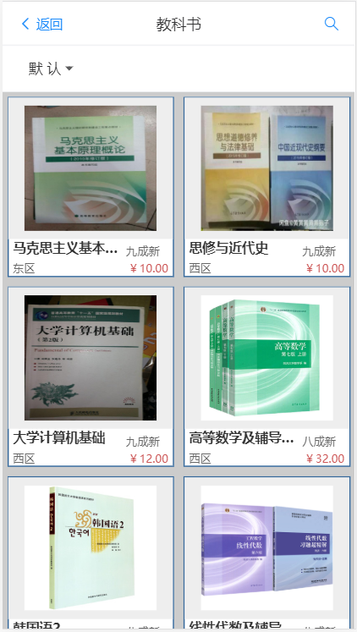

图5.9 “海大二手交易app”列表页界面图

### 4.5 搜索页

搜索页面通过设定（或者通过算法统计用户搜索词热度）可产生热门搜索词，当用户点击任一热门搜索词时，页面会自发将该热词写入搜索框，并触发搜索功能。当用户在搜索框输入词汇并执行搜索功能，可获取与该词汇相关的商品，有相关商品则展示在页面上，没有则提示“抱歉，无找到您想要的结果”；并且该词汇会被记录在历史搜索记录中，当点击“清空历史搜索”时，可清空历史搜索记录。搜索功能的实现流程为：

1、点击热词或者搜索按钮时，前端获取搜索框的数据，发送请求给后端；

2、后端接收到前端发送的数据，采用模糊查询的方法，获取数据库goodsDetail表中title字段属性值包含该数据的商品，返回对应商品数据给前端；

3、前端获取后台响应的数据，做页面渲染。

搜索页使用 vant框架的 NavBar导航栏组件、Search搜索组件和 Layout布局组件实现页面UI设计，搜索出来的商品的展示样式同商品列表页一样；点击商品可跳转到对应商品详情页。页面效果由图5.10可见。

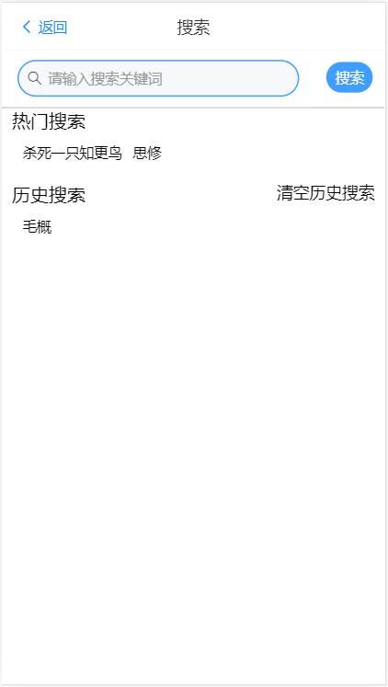

图5.10 “海大二手交易app”搜索页详情

### 4.6 商品详情页

从首页的最新发布商品展示、商品列表页等多处都可直接跳转到商品的详情页，商品详情页的顶部有返回按钮和展示当前商品标题；由图5.11可见，商品展示信息有：图片、商品名称、几成新、转手原因、卖家、卖家所在区域以及商品详细介绍；当点击图片右下角的心形时，可实现收藏功能，此时实心的心形代表商品已收藏；当点击卖家姓名的时候可跳转至卖家信息页查看卖家个人信息；当点击商品详情时，可展开商品的详细介绍内容；当点击页面右下角的聊天图标时，可发起与卖家的对话。商品详情的实现流程为：

1、任何进入商品详情页的url都要携带该商品的signId；

2、前端获取url携带的signId，发起请求；

3、后台通过比较，当数据库goodsDetail表中商品的signId等于传入的signId时，返回该商品数据；

4、前端获取后台响应的数据，做页面渲染。

收藏功能的实现流程为：

1、当用户执行收藏或者取消收藏操作时，前端获取该商品的signId和当前用户的id，发送请求给后台；

2、后台接收到前端传来的数据，通过对比，当数据库中user表的数据的id等于传入的id时，将传入的signId写入该数据的collect数组；或者将当前id中的collect数组中的对应signId去除，并做响应。

3、前端获得响应，提示商品收藏（取消收藏）成功或者商品收藏（取消收藏）失败。

商品详情页使用 vant框架的 NavBar导航栏组件和 Collapse折叠面板组件实现页面UI设计。页面右下角的聊天图标使用固定定位固定在了视图的右下角。



图5.11 “海大二手交易app”详情页界面图

### 4.7 卖闲置页

当用户想发布闲置商品的时候，便可通过点击页面底部标签栏的卖闲置进行商品信息的填写，并做发布操作，当点击相机图标时，可选择手机相册图片进行上传；通过输入标题、类别、价格、区域、几成新、转手原因、详情这六个字段和照片上传才能实现一个商品的发布功能。发布商品功能的实现流程为：

1、用户点击提交按钮，前端获取图片信息以及输入框的信息，发送请求；

2、后端接收到前端发送的数据，将数据写入数据库的goodsDetail表，并做响应；

3、前端获得响应，提示商品发布成功或者商品发布失败。

卖闲置页面使用 vant 的 Form表单组件、Uploader文件上传组件、Popup弹出层组件和 Picker选择器组件实现页面的UI设计，以及利用 Field组件提供的rules属性实现规则校验实现必填项的输入判断。界面效果图由图5.12可见。

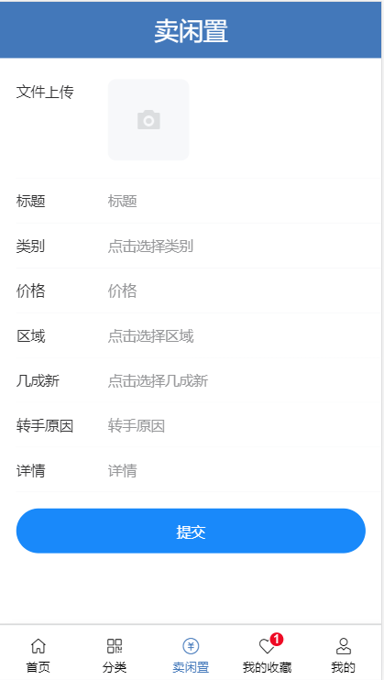

图5.12 “海大二手交易app”卖闲置页界面图

### 4.8 收藏页

当用户在商品详情页点击收藏时，用户的收藏页面就会有对应的商品展示；点击卖家姓名可跳转至卖家信息页；将商品往右划，可做交易或者删除操作；执行交易操作，便会跳转至聊天页面，向卖家发起交易邀请；执行删除操作，则会将该商品移出个人收藏列表。收藏商品展示的实现流程为：

1、进入收藏页时，前端获取用户id，发送请求；

2、后台接收到前端发送的数据，比较数据库中user表的数据，当数据的id与传入的id相等时，获取数据的collect数组，遍历该数组，提取signId；

3、将各signId去数据库的goodsDetail表中查找对应数据，将数据返回给前端；

4、前端获取后台响应的数据，做页面渲染。

收藏页面使用 vant 的 SwipeCell滑动单元格组件实现页面的UI设计。由图5.13可见，页面展示的商品信息有：商品图片、名称、转手原因、卖家、价格。

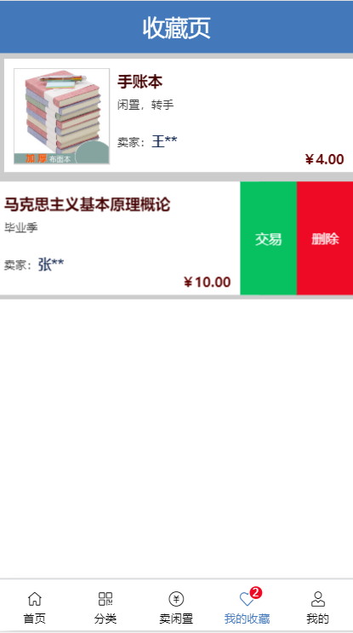

图5.13 “海大二手交易app”收藏页界面图

### 4.9 个人中心页

由图5.14可见，当用户未登录时，只有访问个人中心页的静态页面，只有点击登录功能。由图5.15可见，当用户登录过后，页面会展示用户姓名、地址、学号，以及点击已买、已卖、正在售卖、正在交易标签时，会显示对应商品列表，可执行不同的操作；当执行退出登录操作时，页面会变成未登录状态。

个人中心使用 vant 的 Grid宫格组件、SwipeCell滑动单元格组件、Tab标签页组件和 Rate评分组件实现页面的UI设计。

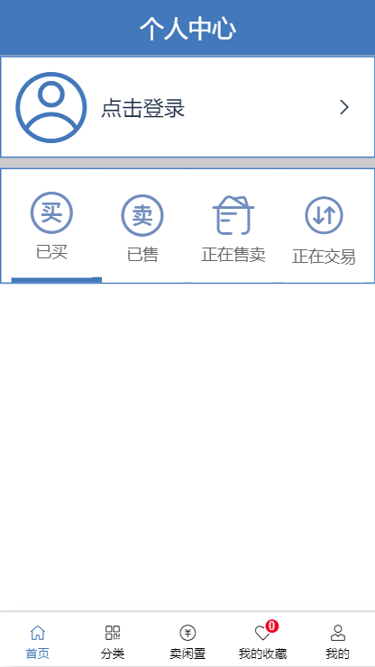

图5.14 “海大二手交易app”个人中心界面图1



图5.15 “海大二手交易app”个人中心界面图2

1）已买模块

当用户点击已买标签时，可展示该用户在本平台买过的商品，由图5.16可见，展示的商品信息有：图片、标题、卖家名称、价格、评论；点击卖家名称可跳转至卖家信息页；未评价的商品右滑之后会有评价功能，点击评价，如图5.17所示，会显示评价页面可做相对应的商品评价。已买模块的实现流程为：

1、前端获取当前用户的id，以及本地的token，发送请求给后台；

2、后台接收到前端传入的数据，通过比较，当数据库中user表数据的id等于传入的id时，获取数据的isBuyed数组，遍历该数组，提取signId；

3、将各signId去数据库的goodsDetail表中查找对应数据，将数据返回给前端；

4、前端获取后台响应的数据，做页面渲染。

5、当用户执行评价操作时，前端获取当前商品的sellPeapleId，当前用户id以及输入框的数据，发送请求给后台；

6、后台接收到前端发送数据，通过对比，当数据库中user表中的id等于传入的sellPeapleId时，将其他传入的信息写入该数据的pingLun数组；返回操作结果给前端；

7、前端接收到后台的回应，页面刷新重新渲染。

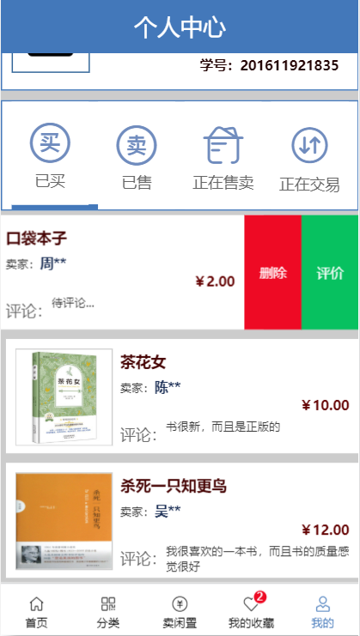

图5.16 “海大二手交易app”已买模块界面图1

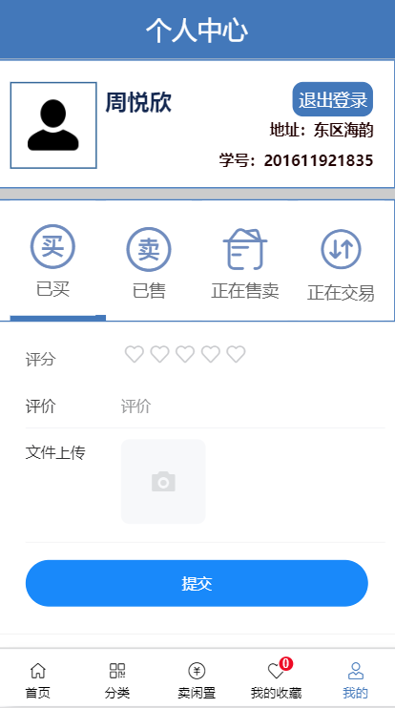

图5.17 “海大二手交易app”已买模块界面图2

2）已售模块

当用户点击已售标签时，可展示该用户在本平台卖过的商品，如图5.18所示，展示的商品信息有：图片、标题、价格；右滑之后会有删除功能，可在该用户信息下删除该商品展示。

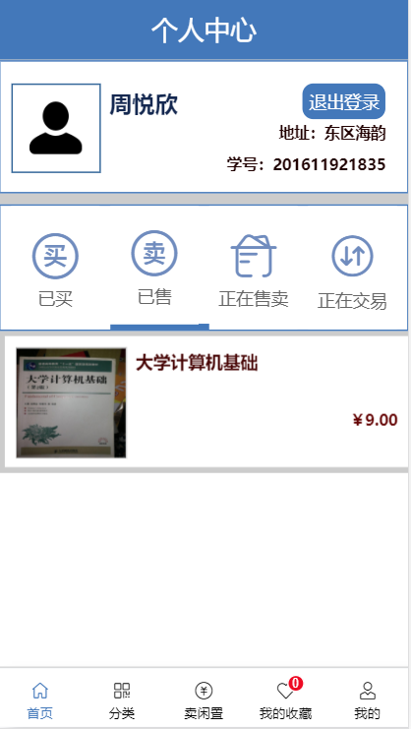

图5.18 “海大二手交易app”已售模块界面图

3）正在售卖模块

当用户点击正在售卖标签时，可展示该用户在本平台发布并且未交易的商品，如图5.19所示，展示的商品信息有：图片、标题、区域、转手原因、详情、价格；右滑之后会有编辑功能，点击编辑，如图5.20所示，会显示编辑页面可做相对应的商品编辑。正在售卖模块的实现流程为：

1、前端获取当前用户的id，以及本地的token，发送请求给后台；

2、后台接收到前端传入的数据，通过比较，当数据库中user表数据的id等于传入的id时，获取数据的sellNow数组，遍历该数组，提取signId；

3、将各signId去数据库的goodsDetail表中查找对应数据，将数据返回给前端；

4、前端获取后台响应的数据，做页面渲染。

5、当用户执行编辑操作时，前端获取当前商品的signId，当前用户id以及输入框的数据，发送请求给后台；

6、后台接收到前端发送数据，通过对比，当数据库中goodsDetail表中的signId等于传入的signId时，将其他传入的信息替换该数据；返回操作结果给前端；

7、前端接收到后台的回应，页面刷新重新渲染。

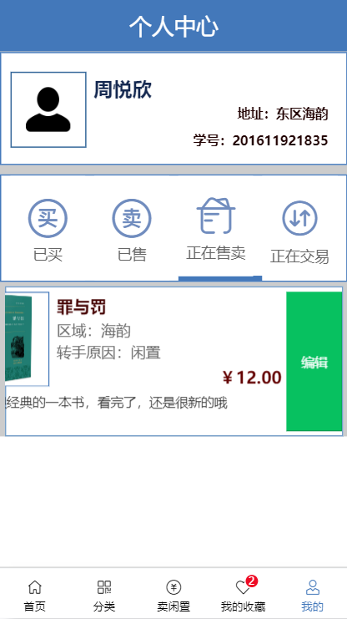

图5.19 “海大二手交易app”正在售卖模块界面图1

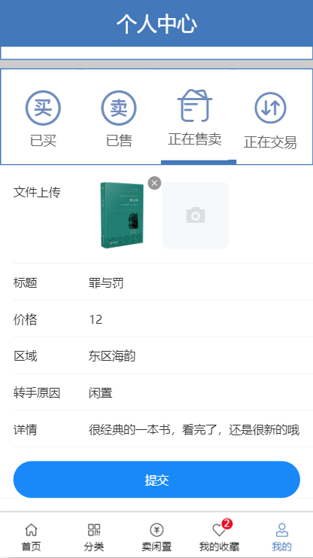

图5.20 “海大二手交易app”正在售卖模块界面图2

4）正在交易模块

当用户点击正在交易标签时，会有正在转手和正在买入标签，点击可显示对应数据，可展示该用户正在交易的商品，如图5.21、图5.22所示，展示的商品信息有：图片、买家或卖家姓名、交易区域、价格。点击买家或卖家姓名可跳转到对应信息页。当商品交易完之后，买家便可点击‘确认交易按钮’，该数据的selled属性便会从1正在交易切换到2确认交易，商品也不会展示在商品列表中。

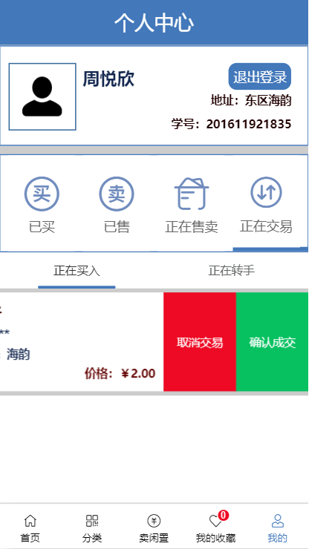

图5.21 “海大二手交易app”正在交易模块界面图1



图5.22 “海大二手交易app”正在交易模块界面图2

### 5.4.10 买家卖家信息页

当用户通过点击卖家或买家姓名可进入对应个人信息页，如图5.23所示，页面展示的内容有：姓名、学号、区域、宿舍以及以往交易过商品的同学的评价。点击右下角的聊天图标可进入聊天页面。

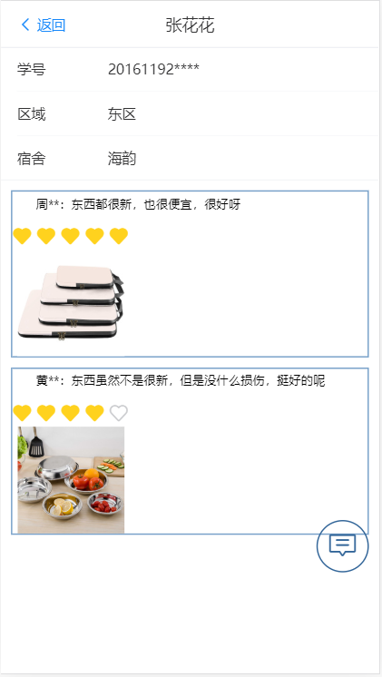

图5.23 “海大二手交易app”信息页界面图

### 5.4.11 聊天页

当用户点击聊天图标时，即可进入与卖家的聊天窗口实现对话交流。界面效果图由图5.24可见，当前交流页面仅支持文字聊天，不支持图片和表情包，也不支持转账与发红包功能，只能实现线下交易。当进入聊天，点击右上方的图标之后有一个“有意向交易”的按钮，当点击该按钮时，商品的selled属性便会从0未交易切换为1正在交易，商品不会展示在商品列表中。聊天功能的实现流程为：

1、用户A进入聊天页面，前端获取当前商品的signId和用户id，发送请求；

2、后台接收到请求，通过比较goodsDetail，修改signId等于传入signId的数据的selled属性，并发送消息给对应sellPeapleId用户B；

3、用户A发送消息，前端将消息内容和当前商品的signId和用户id发送给后台；

4、后台接收到前端发送的数据，触发服务器的message事件，服务器给当前signId对应sellPeapleId用户B推送消息；

5、同理，用户B可给用户A发送消息。

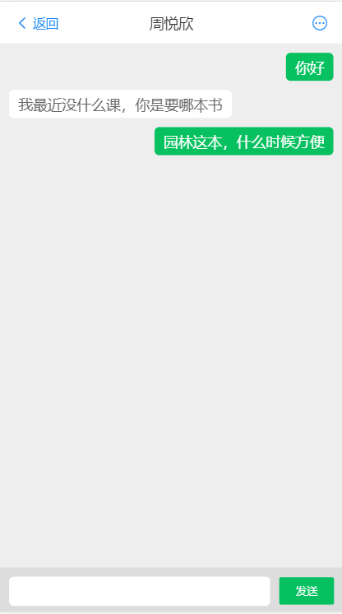

图5.24 “海大二手交易app”聊天页界面图

# 6 设计总结

通过本设计的实现流程，我对一个项目从需求分析到最终实现的过程有了一个全面学习。在将vue、nodeJS、数据库操作付诸于实践当中的过程中，我对这些技术也有了更深层次的理解与认识。解决海大学生闲置物品的处置问题，也是我设计本app的初心，本设计所实现的效果也基本能够解决这一问题。本设计在功能模块方面，需要增加后台管理系统对app的用户数据和商品数据做间接处理；在提高用户体验效果方面，未实现返回页面的状态缓存（比如滚动位置信息）。在接下来的时间里，我将会对本设计中存在的不足做进一步的改善。

# **参考文献**

1. 张锦,徐宁,刘杨.校园二手交易网络平台现状研究[J].智能城市,2016(7).
2. 王祖维,孟彦霖,李晖.构建校园二手交易平台的可行性分析[J].现代商贸工业,2018(35).
3. 徐頔,朱广华,贾瑶. 基于VueJs的WEB前端开发研究[J]. 科技风, 2017(14).
4. 朱爱华, 付曹政, 曹钟, 李强, 杨建伟. 基于Node.js框架和MongoDB数据库的物流信息服务系统设计[J]. 北京建筑大学学报, 2018.
5. 张贵强, 王美玲. 基于NodeJS的企业网站的设计与实现[J]. 信息技术与信息化, 2019(12).
6. Nelson B.Getting to Know Vue.js (Learn to Build Single Page Applications in Vue from Scratch) || Tooling[J]. 2018.
7. 易剑波. 基于MVVM模式的WEB前端框架的研究[J]. 信息与电脑(理论版),2016.
8. x-l-g. MVVM简介与运用[EB/OL]. <https://blog.csdn.net/chun_long/article/details/52086565>, 2016.
9. _wind.详解vue的diff算法[EB/OL]. <https://www.cnblogs.com/wind-lanyan/p/9061684.html>, 2020.
10. 麦冬, 陈涛, 梁宗湾. 轻量级响应式框架Vue.js应用分析[J]. 信息与电脑(理论版), 2017(07).
11. Konstantinos Tserpes, Maria Pateraki, Iraklis Varlamis. Strand: scalable trilateration with Node.js[J].Journal of Cloud Computing, 2019.
12. 熊俊雄, 陆海洪, 周志文, 兰伟发, 朱师琳, 徐元中. 基于express的内容发布系统[J]. 电子世界, 2019(11).
13. 刘金羽. 基于Vue.js的前端教学软件设计与实现[J]. 电脑编程技巧与维护, 2020(02).